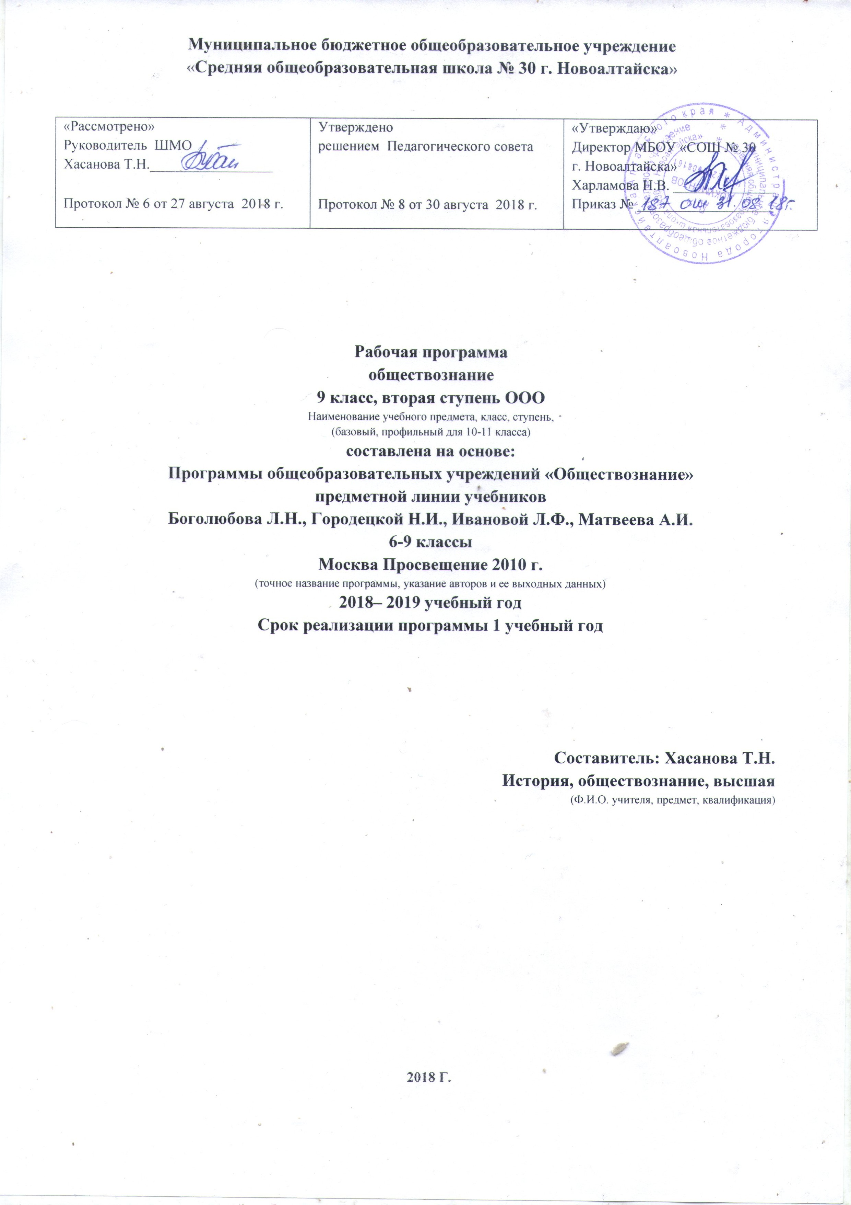

2. Пояснительная записка. Рабочая программа составлена на основе следующих нормативных документов 1. Основной образовательной программы основного общего образования МБОУ СОШ № 30 г. Новоалтайска 2. Учебного плана МБОУ СОШ № 30 г. Новоалтайска на 2018-2019 учебный год 3. Календарного плана-графика МБОУ СОШ № 30 г. Новоалтайска на 2018-2019 учебный год 4. Положения о рабочей программе МБОУ СОШ № 30 г. Новоалтайска 5. Рабочая программа составлена на основе: Программы общеобразовательных учреждений «Обществознание» предметной линии учебников Л.Н. Боголюбова, Н.И. Городецкой, Л.Ф. Ивановой, А.И. Матвеева 6-11 классы Москва Просвещение 2010 г. Образовательная область: Обществознание, включая экономику и право. Рабочая программа по обществознанию для 9 класса составлена на основе федерального компонента Государственного стандарта основного общего образования (базовый уровень), авторско программы. Изучение обществознания (включая экономику и право) в основной школе направлено на достижение следующих целей: 1. Развитие личности в ответственный период социального взросления человека, ее познавательных интересов, критического мышления в процессе восприятия социальной информации и определения собственной позиции; нравственной и правовой культуры, экономического образа мышления, способности к самоопределению и самореализации. 2. Воспитание общероссийской идентичности, гражданской ответственности, уважения к социальным нормам, приверженности гуманистическим и демократическим ценностям, закрепленным в Конституции РФ. 3. Освоение на уровне функциональной грамотности системы необходимых для социальной адаптации знаний: об обществе; основных социальных ролях; о позитивно оцениваемых обществом качествах личности, позволяющих успешно взаимодействовать в социальной среде; сферах человеческой деятельности; способах регулирования общественных отношений; механизмах реализации и защиты прав человека и гражданина. 4. Овладение умениями познавательной , коммуникативной, практической деятельности в основных характерных для подросткового возраста социальных ролях . 5. Формирование опыта применения полученных знаний для решения типичных задач в области социальных отношений, экономической и гражданско-общественной деятельности, межличностных отношений, отношений между людьми различных национальностей и вероисповеданий, самостоятельной познавательной деятельности, правоотношений, семейно-бытовых отношений. Задачи в реализации поставленных целей: Для решения поставленных целей в учебном процессе до 25 % учебного времени по каждой теме отводится на самостоятельную работу учащихся, что позволяет им приобрести навыки познавательной и практической деятельности. Минимальный набор выполняемых работ учащимися включает в себя: 1. Работу с различными педагогически неадаптированными источниками социальной информации, включая современные средства коммуникации, в том числе и ресурсы Интернета. 2. Критическое восприятие и осмысление разнородной социальной информации, отражающей различные подходы, интерпретации социальных явлений, выработка на данной основе собственных заключений и оценочных суждений. 3. Анализ явлений и событий с применением методов социального познания. 4. Участие в обучающих играх, тренингах, моделирующих ситуации из реальной жизни. 5. Участие в дискуссиях, диспутах, дебатах по актуальным социальным проблемам, отстаивание и аргументацию своей позиции, оппонирование иному мнению. 6. Осуществление учебно-исследовательской деятельности, разработка индивидуальных и групповых ученических проектов. 7. Подготовка рефератов и их последующая защита. Основные функции программы: Информационно-методическая: позволяет всем участникам образовательного процесса получить представление о целях, содержании, общей стратегии обучения, воспитания и развития учащихся средствами данного учебного предмета. Организационно-планирующая: предусматривает выделение этапов обучения, структурирование учебного материала, определение его количественных и качественных характеристик на каждом из этапов, в том числе для содержательного наполнения промежуточной аттестации учащихся. Изучение предмета обществознания осуществляется с опорой на межпредметные связи. Учебная программа предусматривает формирование у учащихся общеучебных умений и навыков, универсальных способов деятельности и ключевых компетенций, где приоритетами могут быть следующие положения: 1.Определение существенных характеристик изучаемого объекта, сравнение, сопоставление, оценка и классификация объектов по указанным признакам. 2. Объяснение изученных положений на предполагаемых конкретных примерах. 3. Решение познавательных и практических задач, отражающих типичные социальные ситуации. 4. Применение полученных знаний в тех или иных жизненных ситуациях. 5. Умение обосновывать суждения, давать определения, приводить доказательства. 6. Поиск нужной информации по заданной теме в источниках различного типа, умение различать знаковые системы (таблицы, графики, диаграммы и т.п.) 7. Работа с текстами различных стилей, понимание их специфики. 8. Участие в проектной деятельности 9. Формулирование полученных результатов 10. Пользование мультимедийными ресурсами и компьютерными технологиями. 11. Владение основными видами публичных выступлений. Место предмета в учебном плане: На изучение предмета обществознание (включая экономику и право) отводится 1 час в неделю, всего 35 учебных часов в год, но в связи с изменениями, внесенными в Рабочую программу в соответствии с Учебным планом МБОУ «СОШ № 30 г. Новоалтайска» продолжительность учебного года для обучающихся 9 классов составляет 34 учебные недели. Таким образом, в календарно-тематическое планирование по обществознанию в 9 классе внесены следующие изменения: количество учебных часов за учебный год не 35, а 34. Сроком реализации рабочей программы считать 1 учебный год.

3. Планируемые результаты. Планируемые результаты обучения должны быть направлены на реализацию деятельностного, практикоориентированного и личностно ориентированного подходов, освоение учащимися интеллектуальной и практической деятельности, овладение знаниями и умениями, востребованными в повседневной жизни, позволяющими ориентироваться в социальной среде, делать сознательный выбор в условиях альтернатив, отсюда: Знать-понимать – это усвоение и осознанное воспроизведение учебного материала. Уметь - это творческая деятельность, направленная на анализирование, объяснение, раскрытие на примерах, формулирование собственных суждений. Использовать приобретенные знания и умения в практической деятельности и повседневной жизни - это решение жизненных различных ситуаций через: 1. Успешное выполнение типичных социальных ролей. 2. Критическое восприятие информации 3. Оценку происходящих событий 4. Реализацию и защиту прав человека и гражданина Исходя из выше изложенного, при обучении обществознанию обучающиеся должны: “Знать-понимать” биосоциальную сущность человека, основные этапы и факторы социализации личности, место и роль человека в системе общественных отношений тенденции развития общества в целом как сложной динамичной системы, а также важнейших социальных институтов необходимость регулирования общественных отношений. сущность социальных норм, механизмы правового регулирования “Уметь»”: характеризовать основные социальные объекты с учетом существенных признаков анализировать актуальную информацию о социальных объектах, выявляя их сходства и различия объяснять причинно – следственные связи раскрывать на примерах изученные теоретические положения и понятия социально-экономических наук формировать на основе приобретенных обществоведческих знаний свои собственные суждения Способы, формы оценки достижений результатов: 1.Устные ответы учащихся по теме 2. Лабораторные и практические работы 3. Работа с тематическими картами, таблицами, диаграммами, схемами 4. Контрольные работы 5 Тестовые задания Формы занятий: 1. Комбинированный урок 2. Урок усвоения новых знаний 3. Урок закрепления изучаемого материала 4. Урок повторения 5. Урок систематизации и обобщения нового материала 6. Урок проверки и оценки знаний Приемы и методы преподавания: 1. По источникам знаний: словесные, наглядные, практические 2. По степени взаимодействия учителя и учащихся: изложение, беседа, самостоятельная работа 3. В зависимости от конкретных исторических задач: подготовка к восприятию, объяснение, закрепление материала 4. По характеру познавательной деятельности учащихся и участия учителя в учебном процессе: объяснительно-иллюстративный, репродуктивный, проблемный, частично -поисковый, исследовательский 5. По принципу расчленения или соединения знаний: аналитический, синтетический, сравнительный, обобщающий, классификационный 6. По характеру движения мысли от незнания к знанию: индуктивный, дедуктивный, традуктивный Виды деятельности учащихся: 1. Индивидуально-обособленная 2. Групповая 3. Коллективная. Перечисленные познавательные и практические задания предполагают использование компьютерных технологий для обработки ,передачи информации, презентации результатов познавательной и практической деятельности. Курс призван помочь выпускникам основной школы сделать осознанный выбор путей продолжения образования или будущей профессиональной деятельности.

4. Содержание тем учебного курса Тема 1. Политика и социальное управление (8 часов). Политика и власть. Роль политики в жизни общества. Основные направления политики. Государство. Отличительные признаки. Государственный суверенитет. Формы государства. Внутренние и внешние функции государства. Политический режим. Демократия и тоталитаризм. Развитие демократии в современном мире. Правовое государство. Разделение властей. Становление правового государства в РФ. Гражданское общество и государство. Местное самоуправление. Пути формирования гражданского общества в РФ. Участие граждан в политической жизни. Гражданская активность. Участие в выборах.. Выборы в демократическом обществе. Опасность политического экстремизма. Политические партии и движения, их роль в общественной жизни. Политические партии и движения в РФ. Участие партий в выборах. Практикум по теме «Политика». Систематизация знаний по теме. Анализ реальных ситуаций. Средства массовой информации. Влияние СМИ на политическую жизнь общества. Роль СМИ в предвыборной борьбе. Тема 2. Право (16 часов). Право, его роль права в жизни общества и государства. Понятие нормы права. Нормативно-правовые акты. Понятие правоотношения. Виды правоотношений. Субъекты права. Виды нормативных актов. Особенности правового статуса несовершеннолетних. Понятие правонарушения. Признаки и виды правонарушений. Понятие и виды юридической ответственности. Презумпция невиновности. Правоохранительные органы. Судебная система РФ. Адвокатура. Нотариат. Конституция-основной закон Российской Федерации. Основы конституционного строя РФ. Федеративное устройство. Органы государственной власти в РФ. Взаимоотношения органов государственной власти и граждан. Понятия прав, свобод и обязанностей. Всеобщая декларация прав и свобод человека-идеал права. Воздействие международных документов по правам человека на утверждение прав и свобод человека и гражданина РФ. Права и свободы человека и гражданина в РФ, их гарантии. Конституционные обязанности гражданина. Права ребенка и их защита. Механизмы реализации и защиты прав человека и гражданина в РФ. Гражданские правоотношения. Право собственности. Основные виды гражданско-правовых договоров. Права потребителей. Трудовые правоотношения. Право на труд. Правовой статус несовершеннолетнего работника. Трудоустройство несовершеннолетних. Семейные правоотношения. Порядок и условия заключения брака. Права и обязанности родителей и детей. Административные правоотношения. Административное правонарушение. Виды административных наказаний . Основные понятия и институты уголовного права. Понятие преступления. Пределы допустимой самообороны. . Уголовная ответственность несовершеннолетних. Социальные права. Жилищные правоотношения. Международно-правовая защита жертв вооруженных конфликтов. Право на жизнь в условиях вооруженных конфликтов. Защита гражданского населения в период вооруженных конфликтов. Правовое регулирование отношений в сфере образования. Резерв учебного времени-10 часов.

5. Тематическое поурочное планирование
№ по порядку | Раздел, количество часов | Тема урока | Домашнее задание | Использование ИКТ | Дата проведения урока
 |  |  |  |  | 9 А | 9 В
1 | Введение (1 час)
1 |  | Вводный урок к обществознанию в 9 классе. Беседа по ТБ | Запись тетради | Презентация по теме | 3.09 | 3.09
2-9 | Тема 1. Политика (8 часов)
2 | 1 час | Политика и власть | § 1 | Презентация по теме | 10.09 | 10.09
3 | 1 час | Государство | § 2 | Презентация по теме | 17.09 | 17.09
4 | 1 час | Политические режимы | § 3 | Презентация по теме | 24.09 | 24.09
5 | 1 час | Правовое государство | § 4 | Презентация по теме | 1.10 | 1.10
6-7 | 2 часа | Гражданское общество и государство | § 5 | Презентация по теме | 8.10 15.10 | 8.10 15.10
8 | 1 час | Участие граждан в политической жизни | § 6 | Видеоматериал | 22.10 | 22.10
9 | 1 час | Политические партии и движения | § 7 | Презентация по теме | 29.10 | 29.10
10-11 | 2 часа | Практикум по теме «Политика» | §§ 1-7 | Практическая работа  Тест-опрос
12-27 | Тема 2. Право (16 часов)
12 | 1 час | Право, его роль в жизни общества и государства | § 8 | Презентация по теме
13 | 1 час | Правоотношения и субъекты права | § 9 | Презентация по теме
14 | 1 час | Правоотношения и юридическая ответственность | § 10 | Презентация по теме
15 | 1 час | Правоохранительные органы | § 11 | Презентация по теме
16-17 | 2 часа | Конституция Российской Федерации. Основы конституционного строя | §§ 12-13 | Презентация по теме Видеоматериал по теме
18-19 | 2 часа | Права и свободы человека и гражданина | §§ 14-15 | Презентация по теме
20 | 1 час | Гражданские правоотношения | § 16 | Презентация по теме
21 | 1 час | Право на труд. Трудовые правоотношения | § 17 | Видеоматериал по теме
22 | 1 час | Семейные правоотношения | § 18 | Презентация по теме
23 | 1 час | Административные правоотношения | § 19 | Видеоматериал по теме
24 | 1 час | Уголовно-правовые правоотношения | § 20 | Презентация по теме
25 | 1 час | Социальные права | § 21 | Видеоматериал по теме
26 | 1 час | Международная защита жертв вооруженных конфликтов | § 22 | Видеоматериал по теме
27 | 1 час | Правовое регулирование отношений в сфере образования | § 23 | Презентация по теме
28-29 | 2 часа | Практикум по теме «Право» | §§ 8-23 | Практическая работа  Тест-опрос
30 | Заключительный урок 1 час
30 |  | Заключительный урок | §§ 1-23 | Тест-опрос
31-34 | Резерв (4 часа) | Резерв времени | §§ 1-23 | Подготовка к ГИА Работа с текстами, тренировочными заданиями

Примечание: Уроки 1,10-11, 28-29, 30 (Вводный урок, Практикумы по темам «Политика», «Право», Заключительный урок) даны за счет Резерва времени, заложенного в Авторской программе (10 часов)

6. Описание материально- технического и учебно-методического обеспечения рабочих программ: 1. Программы общеобразовательных учреждений «Обществознание» предметной линии учебников Л.Н. Боголюбова Н.И. Городецкой Л.Ф. Ивановой А.И. Матвеева 6-9 классы Москва Просвещение 2009 г. 2. Учебник Боголюбов Л.Н. Матвеев А.И. Жильцова Е.И. Обществознание 9 класс Москва Просвещение 2012 г. 3. Поурочные разработки Обществознание Боголюбов Л.Н. Жильцова Е.И. Кинкулькин А.Т. Москва Просвещение 2014 г. 4. Тестовые задания Обществознание Т.В. Коваль Москва Просвещение 2017 г. В процессе учебной деятельности могут быть использованы: 1. Конституция РФ 2. Выдержки из Кодексов (Гражданский, Трудовой, Семейный, Административный, Уголовный). 3. Всеобщая декларация прав человека 4. Декларация прав ребенка 5. Конвенция о правах ребенка 6. Конвенция о защите культурных ценностей 7. Интернет-ресурсы (смотреть список в Поурочном планировании обществознания для 9 класса стр. 173)

Во время проведения уроков учитель и обучающиеся используют интерактивные средства обучения: компьютер, доска.

7. Лист внесения изменений

Класс | Название раздела, темы | Дата проведения по плану | Причина корректировки | Корректирующие мероприятия | Дата проведения по факту

